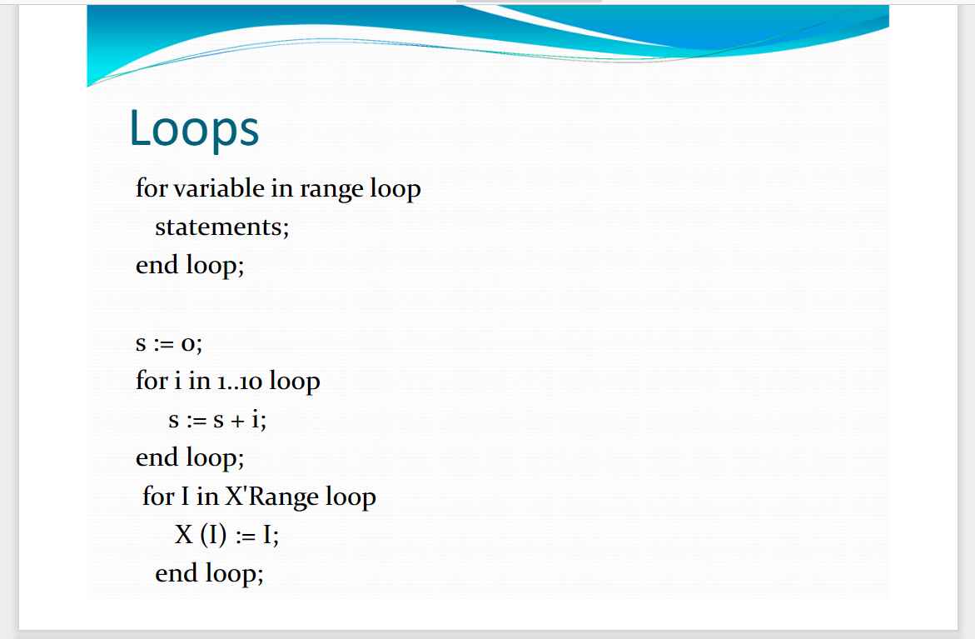For loop：

2.任何type错误都是constraint error

3.动态数组的基本操作 （回文）：

E:\ADA\9_16\src

4.数组具有 first，length，pred，last等属性

A'[First(N)](https://en.wikibooks.org/w/index.php?title=Ada_Programming/Attributes/%27First(N)&action=edit&redlink=1) denotes the first index value of the Nth dimension (N must be static).

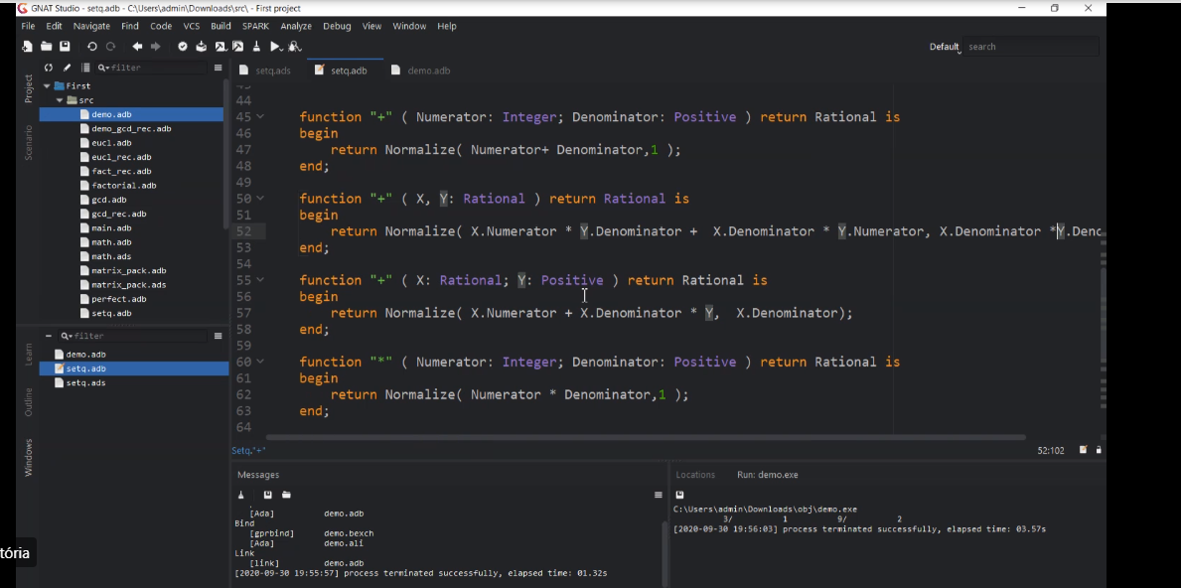

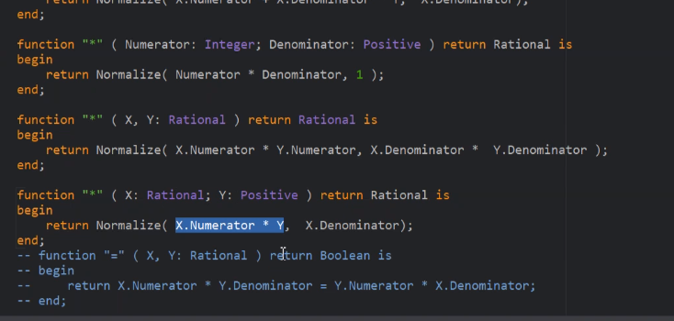

记录有几个控制台输入了几个值

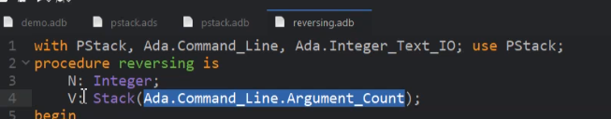

Limit private type意味着我们在package外面不能对这种类型做任何操作

Private type我们可以做赋值和比较操作。 = :=

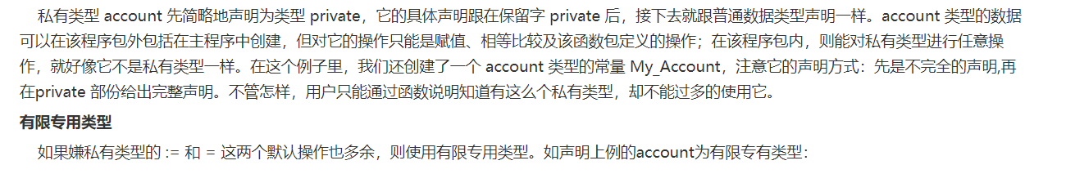

Subtype似乎是一种和主类同级别的type，而type is new … 却不一样。

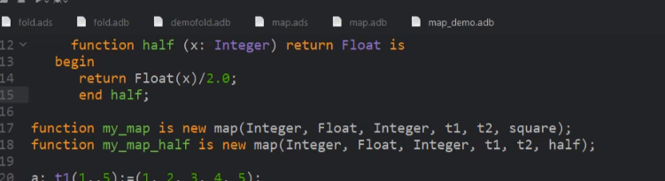

<https://en.wikibooks.org/wiki/Ada_Programming/Generics>

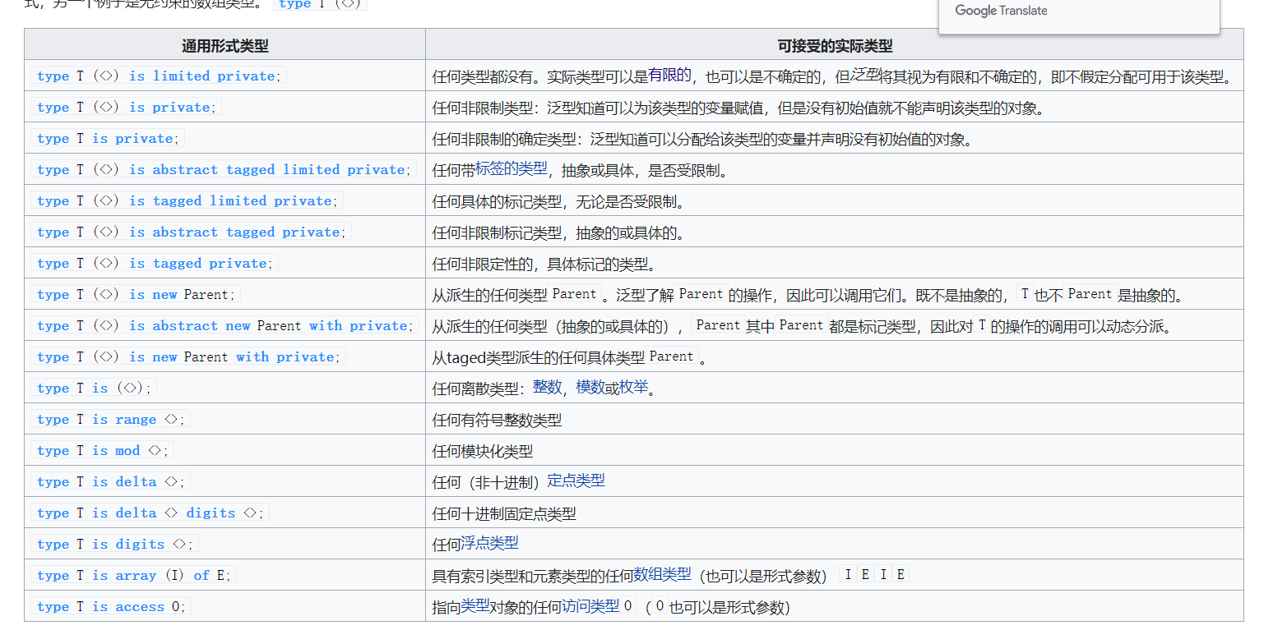

生成随机数 <https://craftofcoding.wordpress.com/2020/02/14/coding-ada-random-numbers/>

访问和读取枚举类型：

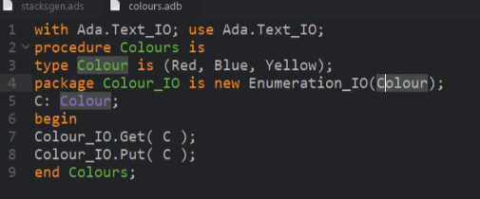

11/4/20

抑制异常：

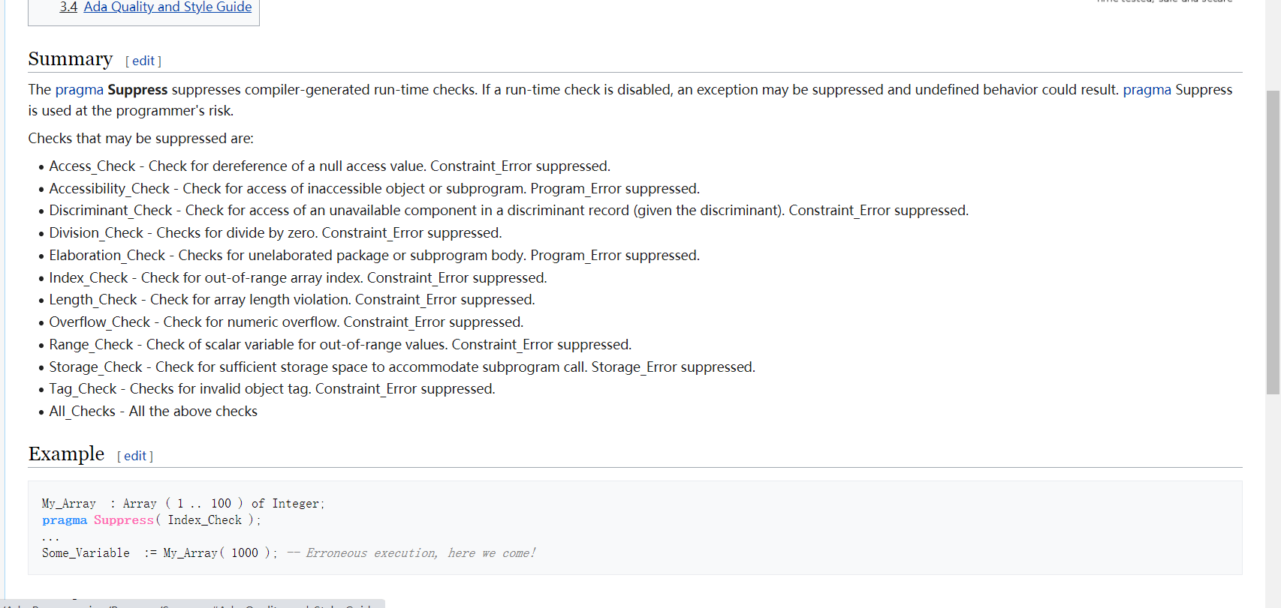

The 'Value [attribute](https://en.wikibooks.org/wiki/Ada_Programming/Attributes) is defined for any scalar type. This attribute is a function that parses the string and returns the corresponding type value, if it exists. Leading and trailing spaces are trimmed.

X'Width is an Ada [attribute](https://en.wikibooks.org/wiki/Ada_Programming/Attributes) where X is any discrete type. This attribute represents the number of characters it takes to represent the "longest" type value using the [X'Image](https://en.wikibooks.org/wiki/Ada_Programming/Attributes/%27Image) attribute.

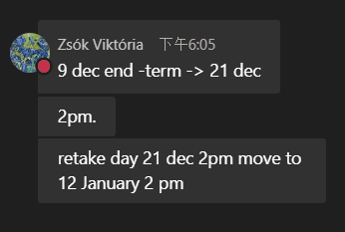

ADA中的指针

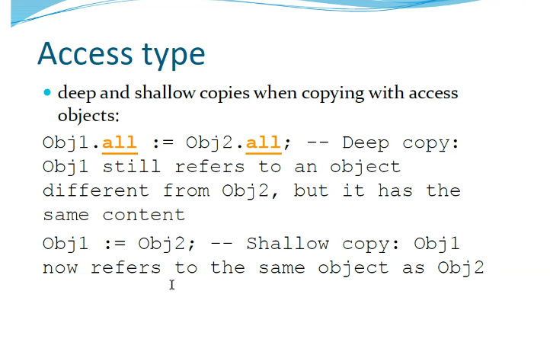

Task：

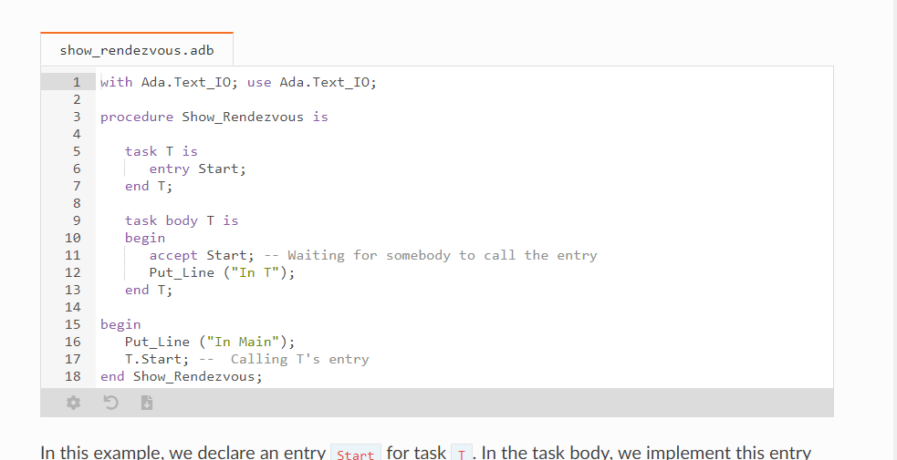

Delay需要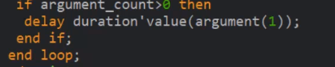 duration type

基于时间的循环：

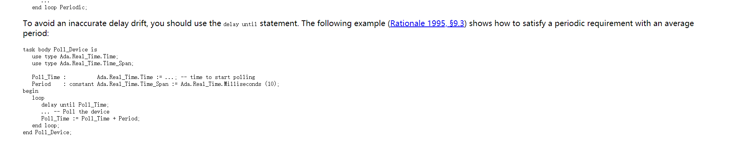

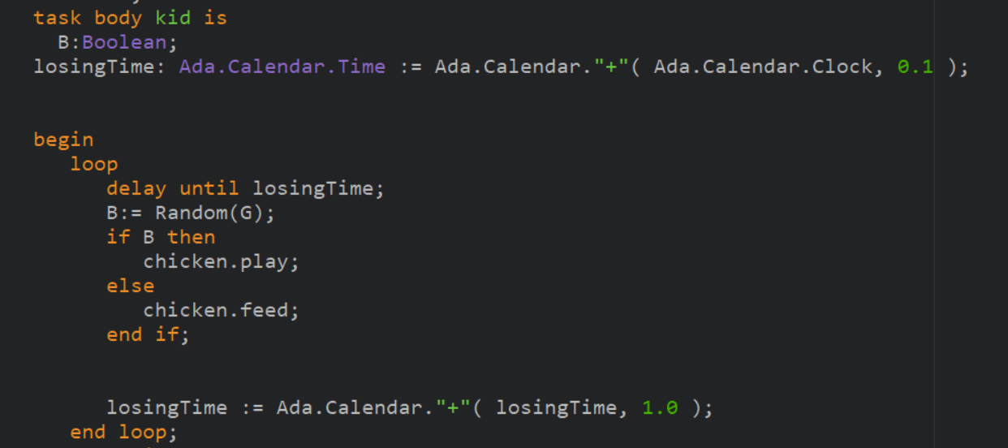

Task抛出的错误由调用Task的Task或者程序承担。如果task意外结束那么主程序会显示运行成功而不会意外结束。也就是程序的内部程序出错只会kill掉调用它的程序，而控制台只显示你运行程序的状态，只要不影响到它自身它并不会在意内部程序是否已经错误；

//Select or 相当于 if elseif

//Select else 相当于 if else

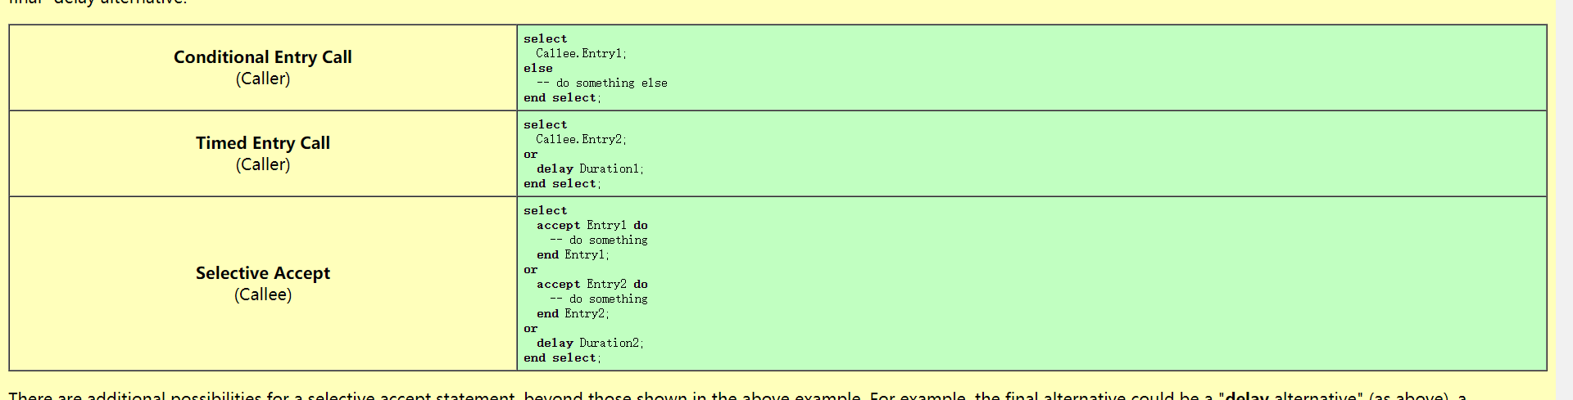

Entry和accept都会阻碍代码 当protected中的entry的条件不被满足时，程序会一直等待

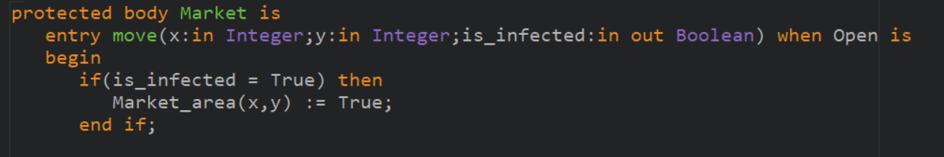

String 等常见类型构造的时候需要用” ‘“

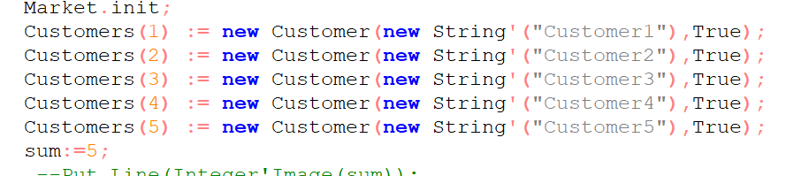

这个相当于在三秒内可以接受hit 过了三秒select 部分跳过

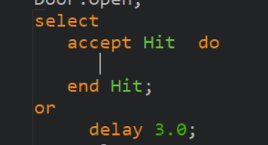

在四十秒内call call 将会在20秒后执行

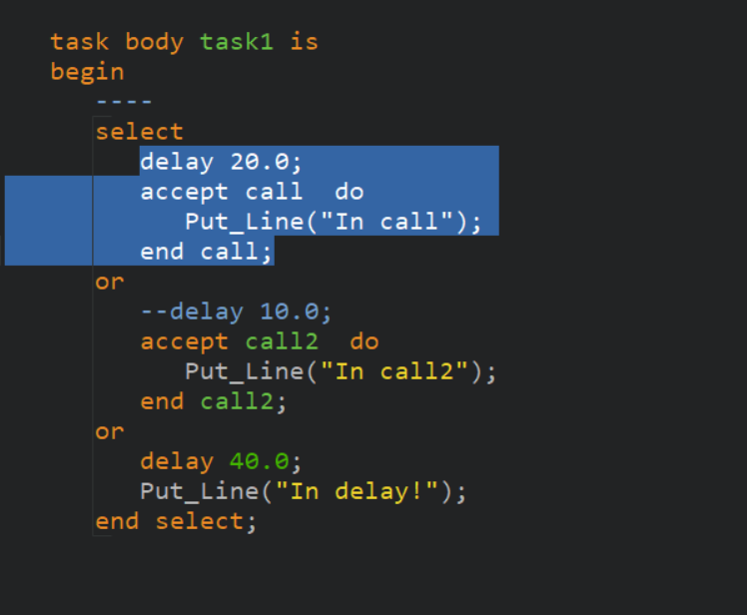

在这里前面的task2.call呼叫已经结束的task2会理论上抛出异常，但是ADA不会立刻将这个异常抛出 而是等到所有task都结束才会抛出，但是主程序是线性执行的，因此task2.call中的异常没被处理导致程序一直停留在task2.call那里，因此无法task1.change将task1终止掉，主程序就会一直运行并且不会停止。 我们手动处理异常后 ADA将直接运行Tasking_Error后的程序，这样程序不会打印Here，但是可以安全的结束主程序。

注意：蓝色部分 在1s 内 task2.call引发异常了也叫成功执行了，因此他不会跳过。而是ADA不知道异常了以后接下来该往哪里走 所以一直被困在task2.call那里无法继续往下进行。

位于Shopping/test1.adb

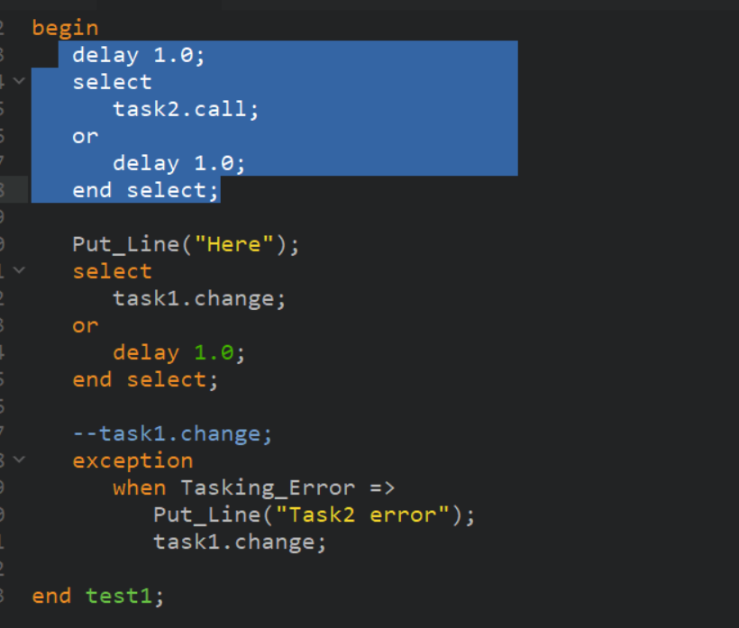

Entry 中的select or使得entry可以判断accept前面的Guard condition，但是如果程序已经结束，那么Guard condition依然为True； 位于Shopping/test2.adb

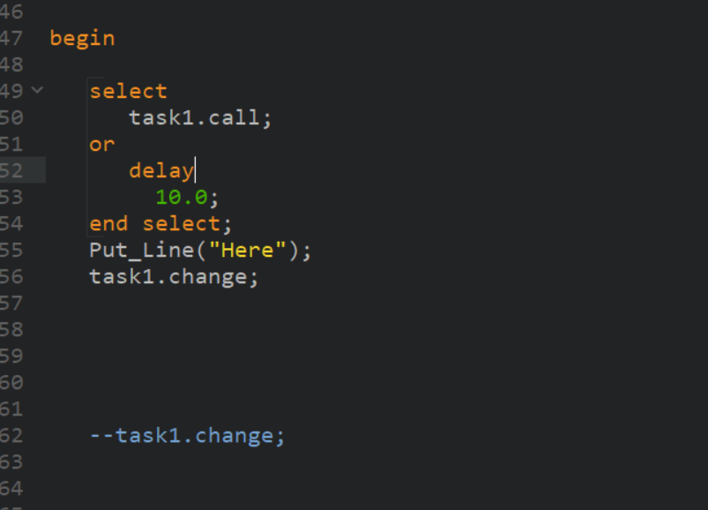

Select or 用于entry时 三秒内不停尝试呼叫；

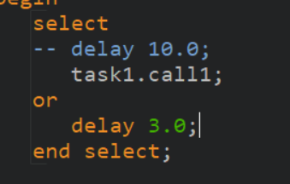

Select or不能这样用于entry 不接受 多个or连接select 延迟呼叫只能用于一个entry

位于 Shopping/test3.adb

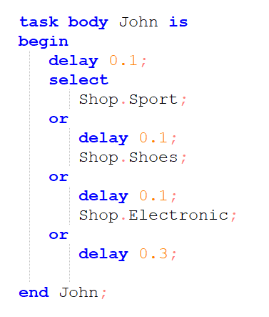

Private 中的变量可以直接被赋值

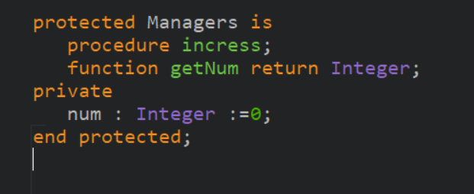

Protected entry 的使用

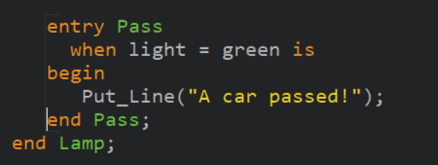

Task 也可以直接初始化值

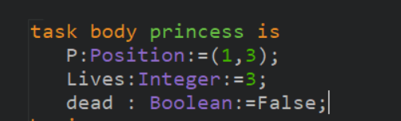

整数 枚举 Boolean 都是离散类型 函数 程序 task等parm声明要用；号隔开 传值用逗号





数组声明



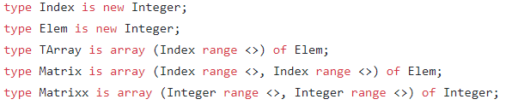

注意要操作数组时 数组必须已经是被初始化了的 不能同时初始化数组同时操作

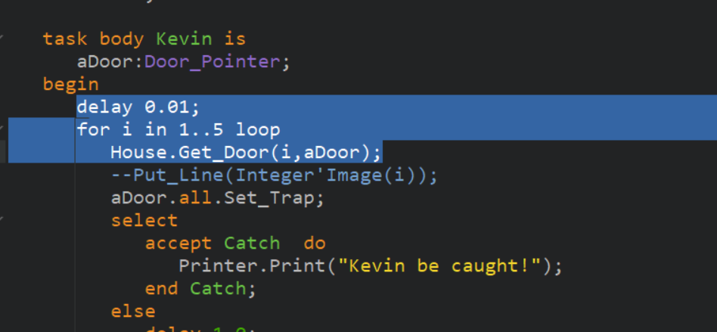

随机生成Boolean

<https://github.com/zukatsinadze/Ada/blob/master/practice09/cw/chicken.adb>

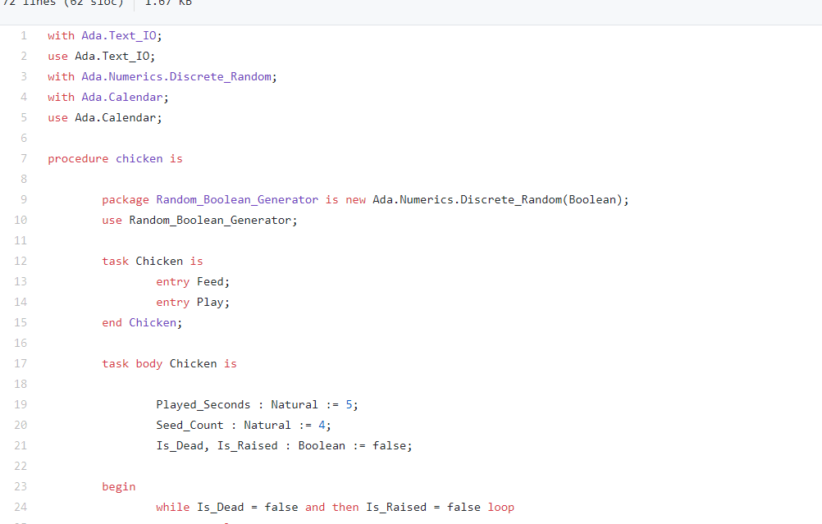

Ada没有exception的时候 只有当所有的task结束后才会被动抛出异常；

如果有exception ，那么直接在抛出异常时运行异常后的部分 但如果别的task没有停止那么主程序也永远不会停止；

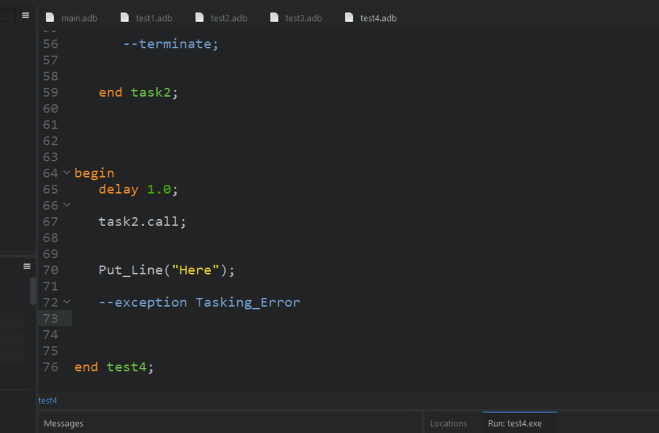

Entry后面加parm那么 body中的accept也要加

